http://www.nzz.ch/meinung/kolumnen/sieg-der-ferne-ld.2310

Seitenblick

Sieg der Ferne

Technologie in weltweit vernetzter Form ist die grosse Herausforderung, vor die wir unser Bewusstsein und die Anpassungsfähigkeit des Gehirns heute stellen. Wird sie uns überfordern?

von Peter Glaser
2.10.2015
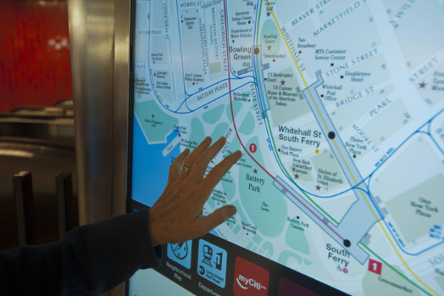

Der Touchscreen ermöglicht einen Moment kleiner Zärtlichkeit zwischen Mensch und Maschine. (Bild: imago)

War der menschliche Körper bisher der zentrale Ausdruck des Daseins, scheint jetzt das Dortsein zu triumphieren – wo der Körper gerade nicht ist. Der Wortstamm «Tele» («fern») und die damit benannten Technologien – Telefon, Television, Telekommunikation – haben einen furiosen Siegeszug angetreten. Wir leben in einer digitalen Welt, umfasst von einem Sieg der Ferne.

Der Planet selbst wird nun zum Körper und kleidet sich in einen Schleier aus Netzen. Zwar öffnet sich mit dem digitalen Wandel ein Füllhorn neuer Möglichkeiten, aber diese Neuerungen, vor denen die physische Gegenwart zu verblassen scheint, sind insgeheim eine Zumutung, eine Kränkung. Laut Marshall McLuhan erzählt die Technikgeschichte von einer kontinuierlichen Ausweitung des menschlichen Körpers durch technische Mittel.

Der Planet selbst wird nun zum Körper und kleidet sich in einen Schleier aus Netzen.

Dabei fällt eine Lücke auf: Fast immer sind es nur die Distanzsinne – Sehen, Hören, Rufen, Werfen, Laufen –, die technisch fortentwickelt werden. Auch wenn sich nun mit Multitouch-Technik wie Smartphones und Tablets kleine Zärtlichkeiten zwischen Mensch und Maschine ergeben, sind doch die körpernahen Intimsinne Riechen, Schmecken und Tasten mediale Mauerblümchen geblieben. Techniken zur Herstellung weltweiter Nähe, etwa die Geruchsübermittlung oder Trinkbecher mit Netzanschluss, die an den Stellen aufleuchten, an denen das Gegenüber seine Lippen aufsetzt, kommen übers Kuriose nicht hinaus.

Der Phantasie kann es oft gar nicht schnell genug gehen. Als die Chefredaktorin Lisa Palac für ihr Magazin «Future Sex» 1995 ein Coverbild mit – fiktiven – netzwerkfähigen Cybersex-Anzügen publizierte, riefen noch Monate später Leute an, die einen solchen Anzug kaufen wollten. Dabei war alles nur ein Witz. So weit sind weder Technik noch Mensch. Zwar landet Science-Fiction inzwischen immer öfter in der Realität, sie wird aber auch sogleich banalisiert, etwa wenn Toshiba die in der medizintechnischen Forschung entwickelte Gedankensteuerung in Form einer telepathisch bedienbaren Modelleisenbahn zu vermarkten versucht.

Technik ist nicht dazu da, Dinge einfacher zu machen, sondern interessanter.

Technologie ist immer auch ein Mass für den Grad an Komplexität, den wir zurzeit für beherrschbar halten. Technik ist nicht dazu da, Dinge einfacher zu machen, sondern interessanter. Technologie in weltweit vernetzter Form ist die grosse Herausforderung, vor die wir unser Bewusstsein und die Anpassungsfähigkeit des Gehirns heute stellen. Können wir der Vernunft beibringen, das Talent eines Komponisten zu entfalten und nicht mehr nur in vereinzelten Standpunkten zu denken, sondern in orchestralen Gleichzeitigkeiten? Kein Lebewesen wäre von der Natur dazu besser ausgestattet als wir.

Pessimisten wie Nicholas Carr befürchten, dass durch die vernetzten Maschinen unsere Gehirne aufgeweicht werden und vor lauter «googlebaren» Ablenkungen und Meteorschauern aus Mails und Tweets die Fähigkeit zu tiefergehender Beschäftigung mit abstirbt. Aber bereits 1878 hatte der Philosoph Friedrich Nietzsche umsonst befürchtet: «Die Summe der Empfindungen, Kenntnisse, Erfahrungen, also die ganze Last der Kultur, ist so gross geworden, dass eine Überreizung der Nerven- und Denkkräfte die allgemeine Gefahr ist.»

Es gibt verschiedene Möglichkeiten, einen Waldspaziergang zu beschreiben. Man kann sich von der Wahrnehmung einer Unzahl von Blättern und Tannennadeln überfordert sehen. Man kann aber auch einen Spaziergang durch einen Wald machen und daraus einfach erholt wieder nach Hause kommen.
Peter Glaser wurde als Bleistift in Graz geboren und lebt als Schreibprogramm in Berlin. Auf NZZ.ch führt er das Blog «Glaserei».

